

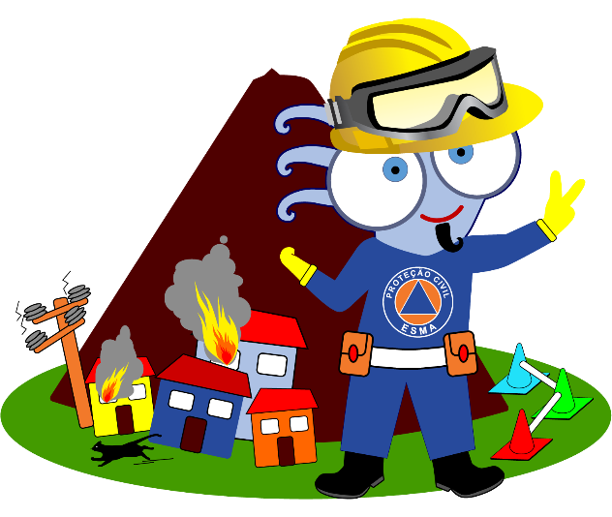Plano De Atividades

Ano Letivo 2019/2020

Índice

Introdução 3

Objetivos 4

Estrutura do Clube 5

Horário do Clube 5

Plano de Atividades 6

# Introdução

A Lei de Bases da Proteção Civil, publicada a 3 de julho de 2006 pela Assembleia da República, no artigo 1.º define Proteção Civil como *«(…) a atividade desenvolvida pelo Estado, Regiões Autónomas e Autarquias, pelos cidadãos e por todas as entidades públicas e privadas, com a finalidade de prevenir riscos coletivos inerentes a situações de acidente grave ou catástrofe, de atenuar os seus efeitos e proteger e socorrer as pessoas e bens em perigo quando aquelas situações ocorrem»*.

A educação para a segurança e prevenção de riscos é um elemento fundamental na construção de uma cultura de segurança, pois desenvolve competências no âmbito da prevenção e autoproteção. Estas competências contribuem para a adoção de atitudes e comportamentos responsáveis e adequados face a acidentes graves ou catástrofes que as populações possam vir a enfrentar.

A escola, para além de ser um espaço de transmissão de saberes, constitui um elo de integração na sociedade e um vetor de formação de cidadãos. Assim, a dinamização de um clube de proteção civil contribuirá para a formação de cidadãos mais bem preparados e de comunidades mais resilientes, bem como para a minimização nos custos das catástrofes quer no âmbito humano, quer no âmbito económico e da perda de recursos.

# 

# Objetivos

O clube de proteção civil da Escola Secundária Manuel de Arriaga pretende, neste ano letivo de 2019/2020, alcançar os seguintes objetivos:

* Envolver a comunidade educativa na construção de uma cultura de segurança;
* Adquirir hábitos de segurança, alertando toda a comunidade educativa para o desenvolvimento de comportamentos seguros;
* Promover uma cidadania ativa e participante;
* Desenvolver competências no âmbito da proteção civil;
* Estimular nos alunos o gosto pela temática da proteção civil;
* Conhecer os riscos naturais;
* Envolver a comunidade educativa na aquisição de atitudes de prevenção;
* Divulgar medidas de autoproteção;
* Conhecer os 3 P’s da Segurança – Prever, Prevenir, Proteger;
* Conhecer e aplicar as regras de evacuação do edifício escolar;
* Participar nas simulações agendadas ao longo do ano letivo pela equipa de segurança da escola;
* Promover atitudes e comportamentos adequados em situações de emergência;
* Colocar em prática o Projeto do II Concurso de Ideias;
* Participar no III Concurso de Ideias;
* Participar no I Concurso de Projetos.

# 

# Estrutura do Clube

Os professores envolvidos neste clube são:

Ana Paula Menezes – 962892099 – [pamenezes@sapo.pt](mailto:pamenezes@sapo.pt)

Carina Martins – 912034699 – [carinammartins@gmail.com](mailto:carinammartins@gmail.com)

Neste momento o CPC ESMA conta com a colaboração de 5 alunos.

# Horário do Clube

3ª feiras – das 14h25 às 15h10 – na arrecadação da sala 204 da ESMA.

5ª feiras – das 09h30 às 10h15 – na arrecadação da sala 204 da ESMA/sala de trabalho dos professores da ESMA.

# Plano de Atividades

|  |  |  |  |  |  |
| --- | --- | --- | --- | --- | --- |
| **Atividades** | **Dinamizadores** | **Recursos** | | **Calendarização** | **Destinatários** |
| **Humanos** | **Materiais** |
| Divulgação do Clube | Professoras e alunas | Coordenador dos diretores de turma do 3º ciclo  Diretores de turma | Material de secretaria  *T-Shirts* | 1º Período | Comunidade Educativa |
| Aplicação do Plano de Evacuação da Escola | Equipa de Segurança da ESMA  Professoras  Alunas | Equipa de Segurança da ESMA  AHBVF | Material de secretaria | Ao longo do ano letivo | Comunidade Educativa |
| Divulgação de medidas de autoproteção através das redes sociais *Instragram* e *Facebook* | Professoras  Alunas |  | Telemóveis  Computadores  Modelos | Ao longo do ano letivo | População em geral |
| Ação de Sensibilização | Elementos do SRPCBA  Professoras  Alunas |  | Computadores  Modelos | 1º Período | Alunos do 3º e 4º ano da Escola Primária do Pasteleiro |
| Visita ao Observatório Príncipe Alberto do Mónaco | Funcionários do Observatório |  | Deslocações em viatura própria | 1º Período | Elementos do Clube |
| *MassTraining* | Elementos do SRPCBA |  | Sala no Complexo  Mesa  Projetor  Computador  Tela | 2º Período  (15.01.2020) | Comunidade Educativa |
| Ação de Sensibilização | Elementos do SRPCBA  Professoras  Alunas |  | Computadores  Modelos | 2º Período | Centro de Dia da junta de freguesia da Conceição |
| Palestra “Primeiros Socorros” | Elementos do SRPCBA |  | Auditório  Computador  Projetor | 2º Período  (21.02.2020) | Turmas do 11º ano |
| Palestra “Suporte básico de vida” | Elementos do SRPCBA |  | Auditório  Computador  Projetor | 3º Período  (17.04.2020) | Turmas do 10º ano |
| Visita ao Jardim Botânico do Faial | Parques Naturais do Açores |  | Deslocações em viatura própria | 3º Período | Elementos do Clube |
| Tertúlia | Comandante da AHBVF e/ou elementos do SRPCBA  Professoras  Alunas |  | Sala de convívio dos alunos  Materiais diversos | 3º Período | Comunidade Educativa |
| I Concurso de Projetos | Elementos do CPC |  |  | Ao longo do ano letivo |  |
| III Concurso de Ideias | Elementos do CPC |  |  | Ao longo do ano letivo |  |